**可成集团招聘**

**公司简介**

可成集团是全球轻金属构件的领头制造商，拥有独步全球的铝镁金属全制程能力。包括整合材料、成型、二次加工、表面处理等。集团总部位于台湾，在苏州、泰州、宿迁均有分公司，集团投资总额超过 30 亿美金，厂房总面积 126万㎡，集团现有员工总人数超过 5 万人。可成集团因庞大的产能、卓越的研发能力、以及世界一流的生产技术管理，被评为目前行业中经营绩效最杰出的企业，曾被美国《福布斯》评为全球企业 200 强！亚太最佳上市公司 50 强！被美国《商业周刊》评为：亚洲 50 强企业！被台湾《数位时代》评为：台湾科技 100 强！

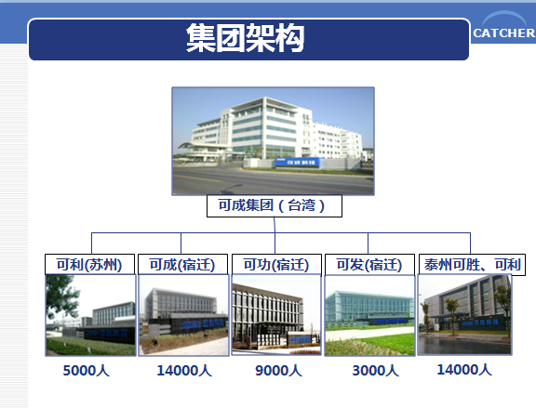

主要产品：笔记本电脑、平板电脑、手机、MP3 等智能产品的镁铝合金外壳。

主要客户：苹果、HTC、Microsoft、Dell、HP、Motorola、Nokia、IBM、Sony、亚马逊....

可成对研发的投资亦不遗余力,十余年来秉持技术自主的原则，厂内所有的关键制程均是自行研发，以期掌握核心技术，建立竞争优势。近年来更积极扩展研发部门，开发新材料、新制程以确保持续竞争力，对于如此快速成长的企业也伴随着很多机会及发展空间.现因公司扩建厂区及产品增产需要，江苏宿迁分厂、泰州可胜、可利面向全国院校招聘管理类及技术类人才，公司愿意从实习阶段开始实训培养，为转正进入管理或技术岗位做准备。

**招聘职位：**

|  |  |  |  |
| --- | --- | --- | --- |
| 岗位 | 任职要求 （下述条件具备一项即可） | 主要工作 | 招聘人数 |
| CNC助理技术员 | 1. 数控、模具、机械类相关专业统招大专及以上学历 2. 熟悉UG、CAD等绘图软件 | 1. CNC编程，熟悉GM代码   2、CNC操作  3、产线人员的管理 | 100 |
| ＰＥ助理工程师 | 1、机械、机器人、自动化等相关专业统招大专及以上学历 | 1. 机械制图 2. 进行新案开发 | 20 |
| ＲＤ助理研发工程师 | 1. 材料、机械等相关专业统招大专及以上学历   2、熟悉UG/solidworks/CAD等绘图软件 | 1、机械制图  2、进行新案开发 | 20 |
| 储备干部 | 1、机械、机电、电子等相关专业统招大专及以上学历 | 1. 产品品质把关及管控 2. 产品异常的反馈及处理 3. 异常物料的管控 | 50 |

**招聘条件** ： 1、男士优先

2、**18-40**周岁，大专及以上学历

3、具本人合法有效身份证件

4、身体健康、无色盲、无传染性疾病、无不良嗜好者，无犯罪前科

**薪资福利 ：** 1、综合工资**4000—6000元/月，**每月**5号**发放工资

2、工作时间：实行5天8小时工作制，二班制。

加班时间为平时2&3个小时，周末10个小时（用餐及休息时间共2个小时），公司常年稳定生产，订单旺盛，根据公司生产需求安排加班，并提供加班费。

1. 年终奖金：根据年终绩效考核发放1~2个月的年终奖金。
2. 入职即买五险，转正即买五险一金（实习期0-6个月，一般都是3个月）。

**晋升空间 ：** 公司为员工提供方便宽广的晋升渠道，每年会提供**3**次晋升调薪机会；

**衣食住行 ：** 1、厂服：公司免费提供工作服(夏装/冬季各2件），每两年更换一次；

2、用餐：免费提供工作餐及加班餐，员工可自由选择餐点及菜色；

3、住宿：公司提供住宿，6人间，配有空调，卫生间、淋浴等设施；

**联系方式 ：**

联 系 人：管理部 吴女士

联系电话：18155159331 17354194586

E—MAIL：[1353946039@qq.com](mailto:395117831@qq.com)

**企业场景**

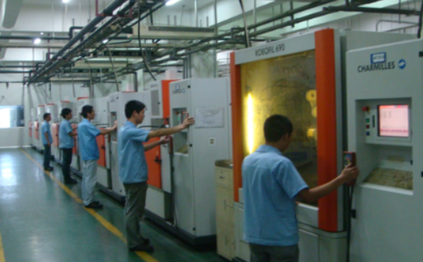

**工作场景**

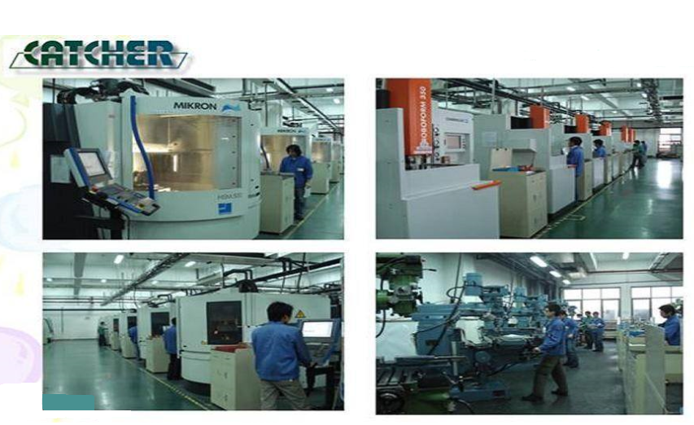

**企业食堂**

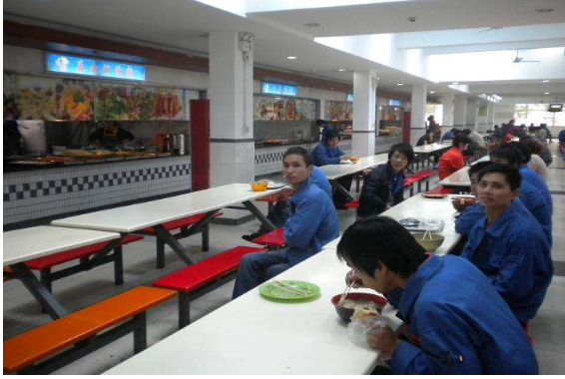

**产品展示**

